**Projeto Da Disciplina**

**Anápolis, 04 de novembro de 2024**

**Nome da disciplina:** **Programação Orientada a Objetos**

**Alunos:** Matheus Marques Portela

A seguir, apresento os dois projetos desenvolvidos durante nossas aulas, ambos implementados em Java e focados nos conceitos do paradigma de programação orientada a objetos. O primero projeto, denominado objetosGeometricos, é voltado para a modelagem e manipulação de diferentes formas geométricas, permitindo calcular suas áreas, perímetros e setar as cores de cada objeto. O segundo projeto, chamado banco, foi criado com o intuito de simular um sistema bancário, onde diversas classes representam tipos de contas, operações financeiras e funcionalidades associadas, como crédito, débito. Esses projetos visam não apenas aplicar os princípios da programação orientada a objetos, como encapsulamento, herança e polimorfismo, mas também desenvolver habilidades práticas em design e implementação de software.

* **objetosGeometricos:**
* **Link do GitHub:** <https://github.com/oPortela/ObjetoGeometrico/tree/main>

1. Classe objetoGeometrico:

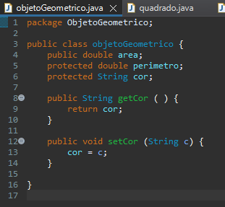

1. Classe quadrado:

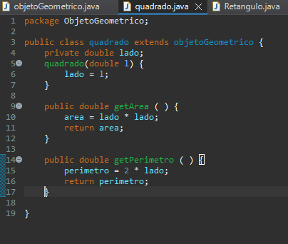

1. Classe retângulo:

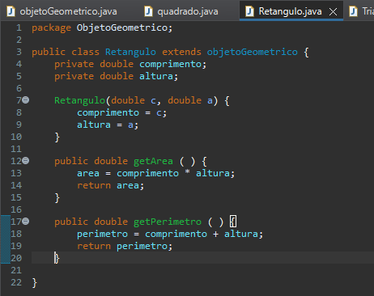

1. Classe Triângulo:

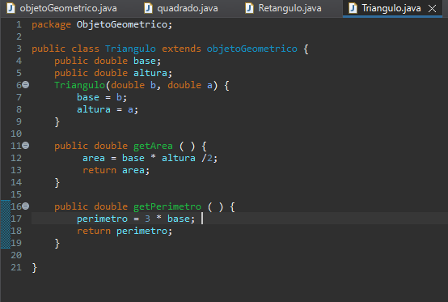

1. Classe circunferência:

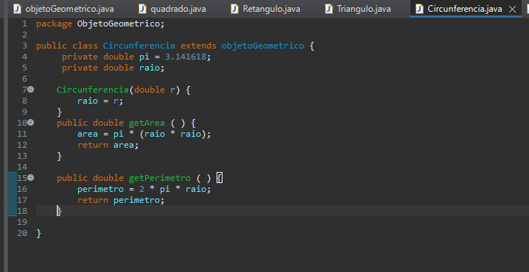

1. Classe QuadroNegro:

Classe voltado a setar os valores de área e perímetro dos objetos criados, além de definir uma cor para cada um deles e por fim imprimir o resultado na tela ao usuário.

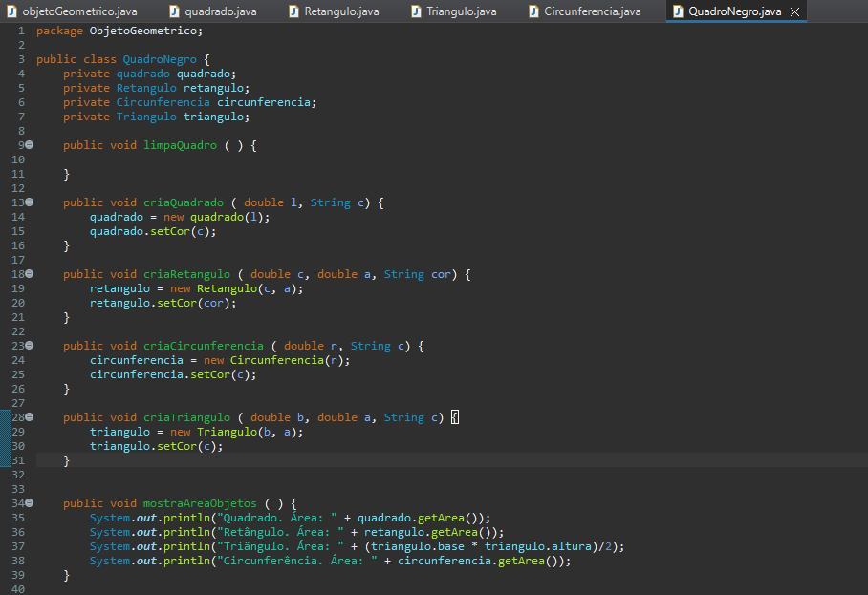

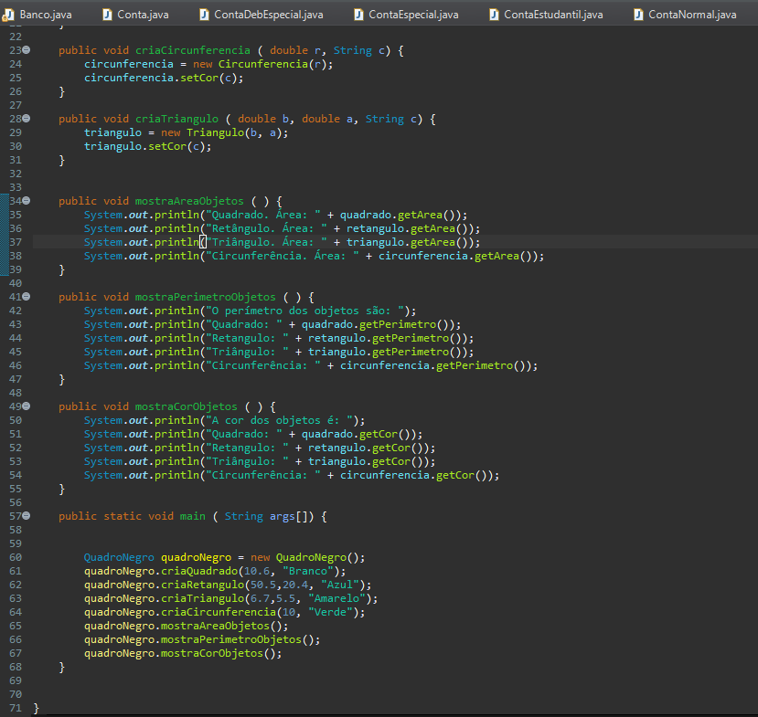

1. Resultado da compilação do código acima:

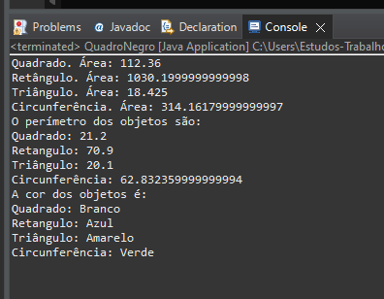

* **Banco:**
* **Link do GitHub:** <https://github.com/oPortela/banco>

1. Classe conta:

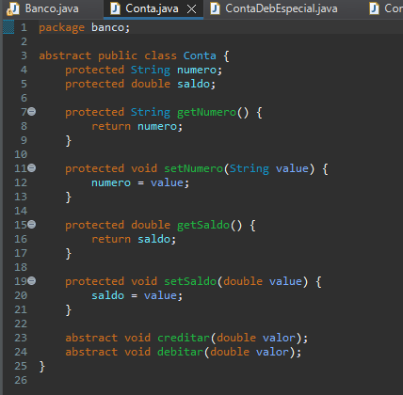

1. Classe ContaDebEspecial:

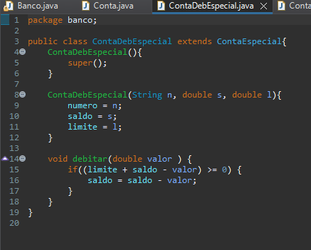

1. Classe ContaEspecial:

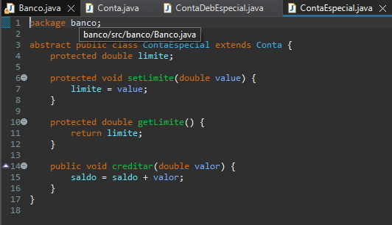

1. Classe ContaEstudantil:

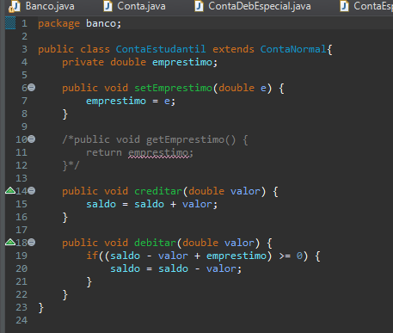

1. Classe ContaNormal:

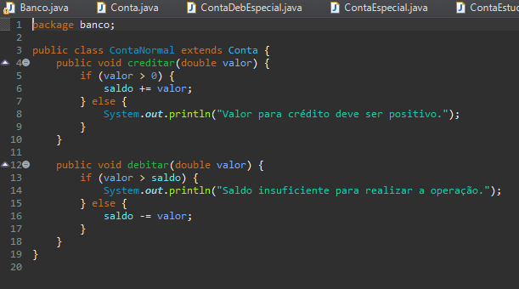

1. Classe Banco:

Na classe banco usamos ela para setar os valores e chamar as função que criamos em cada uma das classes acima e dentro da classe Banco fazemos ela imprimir ao usuário os resultados requisitados.

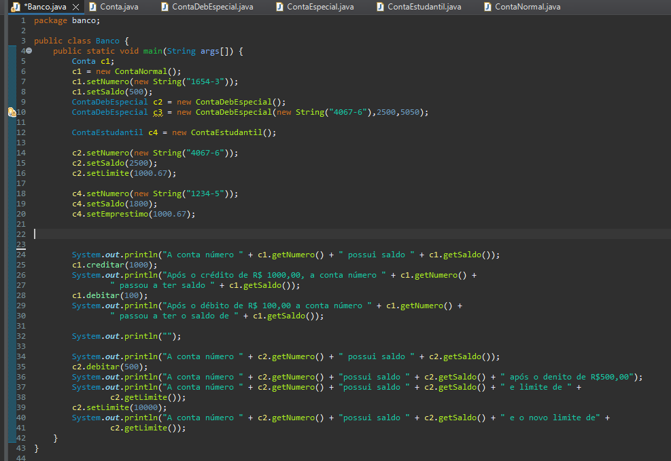

1. Resultado da compilação do projeto Banco:

